DCM Name | Anamnese
DCMType: | Procedure
DCMiD:
DCM Oid:
DCM Repository Id:
File name | 0000.doc
Version doc.: | 0.21
Code/Keyword: | Anamnese, Intake, Verpleegkundig proces, Ziektegeschiedenis?
Language: | Nederlands/dutch
Publication Status: | Status: | Date:
Publication Status: | Author Draft(en);  Committee Draft(en);  Organisation Draft(en);  Submitted(en);  Withdrawn  Rejected(en)  Obsolete  Approved for testing  Approved for Production Use  Superseded | 15 juni 2009
Authors: | N. Rademaker, Drs. A.T.M. Goossen, Dr. W.T.F. Goossen, Results 4 Care.
Contact information : | Results4Care@cs.com
Requirement specification and Review of content
Endorsing Authority
Verification and Validity
Quality label/ Certification

Copyrights: | Licenties van bronmateriaal  Niet van toepassing.  Gebruik van het DCM  Het DCM is open source, met andere woorden vrij te gebruiken, mits in ongewijzigde vorm.  Veranderen van inhoud en coderingen wordt gezien als een inbreuk op de auteursrechten en copyrights en is schadelijk voor het gebruiksdoel: realiseren van semantische interoperabiliteit.  U kunt wel wijzigingsvoorstellen sturen aan results4care@cs.com  Revisievoorstellen zullen worden bekeken en kunnen leiden tot:  a. herziene DCM en uitwerkingen als e.e.a. wordt geaccepteerd.  b. varianten van DCM die op een lokale situatie zijn toegesneden.  Het geheel gaat uit van het uitgangspunt: een ‘common ownership’, maar een ‘special stewardship’.
DCM Format | UML
Additional formats | HL7 template  Archetype  Zorginformatiemodel  Plain XML

Versie beheer
versie | datum | wijzigingen | reden wijziging | auteurs
0.21 | 10-7-2009 | Aanvullingen en suggesties verwerkt | Feedback | N. Rademaker
0.12 | 15-06-2009 | Aanvullingen en suggesties voor wijzigingen in tekst. | Review | Drs. A. Goossen-Baremans, Results 4 Care.
0.11 | 12-06-2009 | Eerste opzet |  | N. Rademaker, Results 4 Care.

Doel
Het doel van de verpleegkundige anamnese is tweeledig;
- Het bepalen van de verpleegkundige zorgvraag van een zorgvrager
- Aan de hand van de anamnese een duidelijk beeld krijgen welke verpleegkundige zorg verleend moet worden (Held, 2004).
Het doel van de verpleegkundige anamnese is het verzamelen en interpreteren van gegevens over iemands gezondheidstoestand (Gordon, 2004). Aan de hand hiervan wordt een verpleegkundige diagnose vastgesteld ofwel het probleem van de patiënt/ cliënt.

Wetenschappelijke onderbouwing
De verpleegkundgie anamnese is de eerste stap in het verpleegkundig proces. Onder een verpleegkundige anamnese wordt verstaan het “bewust, systematisch en doelgericht verzamelen van informatie, om deze vervolgens in een vooropgezet plan, het verpleegplan, te organiseren (Gordon, 2004). Tijdens de anamnese kunnen feitelijke of dreigende gezondheidsproblemen naar voren komen. Daarnaast komen ook de vermogens of mogelijkheden van de patient/ client naar voren. Voor de gezondheidsproblemen kunnen verpleegkundgie diagnoses worden gebruikt (Gordon,2004). Een DCMVerpleegkundigeDiagnose is apart uitgewerkt (DCMiD...).

Het verzamelen en interpreteren van gegevens vindt plaats tijdens alle beroepsmatige interacties tussen de verpleegkundige/ verzorgende en de patient/ cliënt. Dit proces van gegevensverzameling vindt continu plaats tijdens de zorgverlening. Op gezette tijden wordt vervolgens een diagnose gesteld , herzien of verworpen om als leidraad voor de verpleegkundige interventie te dienen (Gordon, 1997). Dit laatste wordt de evaluatie genoemd en is beschreven in de DCMEvaluatieResultaat en DCMEvaluatieProces.
Volgense de ANA (American Nurses Association, 2004) bevat de anamnese verpleegkundige beoordelingen, beoordelingen van lichamelijk onderzoek en vitale functies, als dit wenselijk is. Daarnaast bevat het de noodzakelijke beoordelingen over het functioneren van de patiënt, evenals de risicofactoren. Aanvullende onderdelen kunnen worden toegevoegd, bijvoorbeeld familie of sociale geschiedenis of andere relevante informatie die essentieel is voor het verpleegplan.

Er kan een onderscheid gemaakt worden in verschillende typen van anamnese (Albersnagel et al., 1997):
De eerste anamnese vindt plaats bij het eerste contact tussen verpleegkundige/ verzorgende en patient/ client, bijvoorbeeld bij een opname in het ziekenhuis. Deze anamnese is gericht op de kennismaking en op het verzamelen van gegevens de gezondheidstoestand van de patiënt/ cliënt om vervolgens eventuele gezondheidsproblemen vast te stellen.
Bij de probleemgerichte anamnese wordt er van uitgegaan dat er problemen zijn in het functioneren van de patient/ client. Er worden gegevens verzameld over essentiële, bepalende kenmerken van reeds gediagnosticeerde problemen.
Een spoed anamnese is geïndiceerd bij opname op IC afdelingen, afdeling spoedeisende hulp of de eerstehulppost en bij levensbedreigende toestanden in alle werkvelden. Om direkt behandelen mogelijk te maken moet een spoedanamnese binnen enkele seconden plaatsvinden. Het gaat in deze anamnese om de aanwezigheid van acute problemen in het functioneren van patiënt/ cliënt.
De periodiek terugkerende anamnese waarbij de functionele gezondheidspatronen van de zorgvrager gecontroleerd worden op veranderingen ( Gordon, 2004)
Voor de anamnese wordt meestal gebruik gemaakt van een bepaalde ordening om systematisch de gegevens te kunnen verzamelen. Deze ordening wordt veelal gekozen vanuit een verpleegkundige visie en/of -theorie. Er zijn verschillende ordeningen beschikbaar en bruikbaar. Een veel gebruikte ordening zijn de 11 gezondheidspatronen van Gordon (2004). Andere ordeningen zijn bijvoorbeeld SAMPC en zorgleefgebieden

Beschrijving variabelen
Voor de beschrijving van de variabelen horend bij deze DCM gebruiken we een spreadsheet in Excel. De spreadsheet voor deze DCM heeft als bestandsnaam: DCMMappingAnamnese_V_0.12

Werkinstructie
De anamnesevragen kunnen mondeling in een vraaggesprek, schriftelijk via een vragenlijst of gecombineerd, mondeling/schriftelijk, worden gesteld. Bij een geplande opname kan een zorgvrager een vragenlijst thuisgestuurd krijgen en deze invullen. Vervolgens worden er in het opname gesprek aanvullende vragen gesteld. Ook kan een anamnesegesprek vooraf aan de opname plaatsvinden.
In de anamnese is een bepaald verloop te herkennen; van algemeen naar specifiek, van explorerend naar doelbewust, van patientgericht naar diagnosegericht of belevingsgericht. Hierbij zijn verschillende typen vragen relevant. Een type is de open vraag, die het gespreksonderwerp in algemene bewoordingen afbakent en uitnodigt tot beschrijvingen. Nadat een zorgvrager een open vraag heeft beantwoord kan de verpleegkundige met gerichte vragen specifieke informatie verzamelen. Bij het vermoeden van een specifieke diagnose vormen de essentiële bepalende kenmerken van die diagnose een leidraad voor de vraagstelling.
Doorvragen is een goede methode om de zorgvrager dieper op een onderwerp in te laten gaan of duidelijkheid te krijgen over wat een zorgvrager bedoeld.

Interpretatierichtlijnen
De verzamelde anamnesegegevens zijn voor een verpleegkundige van betekenis als ze zijn geïnterpreteerd. Interpreteren is het betekenis toekennen, vaststellen wat een aanwijzing betekend en of er sprake is van een beperking of een functioneel of dysfunctioneel patroon. Na de interpretatie formuleert de verpleegkundige hypothesen of veronderstellingen (diagnostische mogelijkheden). De meest waarschijnlijke hypothese geeft richting aan het zoeken naar aanwijzingen. De verpleegkundige verzameld gegevens die op de aanwezigheid van een vermoedelijk probleem duiden, beoordeeld ze, rangschikt ze onder de juiste hypothese. Deze hypothese zal worden geformuleerd als verpleegkundige diagnose.

Zorgproces / afhankelijkheid
De anamnese maakt deel uit van het zorgproces. Het verzamelen van gegevens over iemands gezondheidstoestand begint in de diagnostische fase en gaat gedurende alle beroepsmatige interacties tussen de verpleegkundige en de cliënt door. 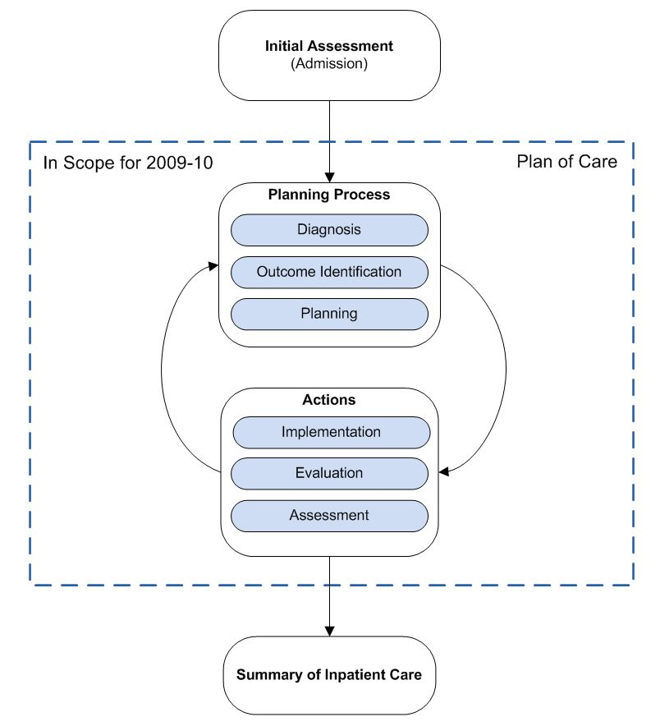
Figuur 1. Verpleegkundig proces (IHE, 2009).

Een voorbeeld van het instrument

Screenshots

Referenties
Projects:

Literature:
Albersnagel, E., Brug van den, Y., (1997). Diagnosen, resultaten en interventies. Groningen, Wolters-Noordhoff.
Held, M.F., Hoop, de A., Plannen van verpleegkundige Zorg. Nijgh en Versluys, Baarn, 2004.
Hellema, F. (2002) De ICIDH en de NANDA, NIC en NOC. Verkregen op 5 juni 2009 van http://www.verpleegkunde.net/GORDON/bestanden/nic_noc_nanda.pdf
Gordon, M., Verpleegkundige diagnostiek: proces en toepassing. Elsevier, Maarssen, 2004.
Johnson, M., Maas, M., Verpleegkundig zorgresultaat. Elsevier, Maarssen, 2001
McCloskey, J.C., Bulechek, G.M., Verpleegkundige interventies. Elsevier, Maarssen, 2002.
Ormel, A.,Wiel van de , A., Plannen van zorg. Wolters- Noordhoff, Groningen. 2006
Kwaliteitsinstituut voor de Gezondheidszorg CBO, Herziening consensus verpleegkundige verslaglegging. Utrecht, 1999.

Boone, K., Integrating the Healthcare Enterprise (IHE), (2009). Technical Framework Supplement. Patient Plan of Care (PPOC). Verkregen op 27 mei 2009, van auteur zelf.

Vocabulary:
SNOMED CT 2.16.840.1.113883.6.96
LOINC 2.16.840.113883.6.1
Het is mogelijk dat mensen in dit domein gebruik maken van andere coderingen en value sets dan in deze DCM zijn gebruikt. In dat geval stellen wij als ontwikkelaars het op prijs hiervan op de hoogte te worden gesteld.
Voor de coderingen is bij voorkeur gebruik gemaakt van terminologieën zoals Snomed CT en/of LOINC, dan wel van een van de classificaties uit de WHO family of classifications (b.v. ICD10, ICF, ICNP). De codes die zijn toegepast zijn naar onze mening de best mogelijke match tussen het data item (variabele en/of waardedomein) en het concept / de concepten zoals die zijn opgenomen in de terminologie of classificatie.
Het is in sommige gevallen mogelijk dat bij zeer strikte analyse van een van deze terminologieën er variaties naar voren komen die net zo goed, of wellicht beter matchen, bijvoorbeeld als een ander perspectief wordt gekozen. Er bestaat een kleine kans dat in de toekomst codes voor bepaalde data items worden gewijzigd.
Daar waar we geen codering hebben kunnen vinden zijn voorlopig eigen coderingen gemaakt en zullen de ontbrekende concepten bij Snomed CT worden ingebracht.

Nadere toelichting
Niet van toepassing.

Disclaimer
**** als opdrachtgever en Results 4 Care B.V. als uitvoerder besteden de grootst mogelijke zorg aan de betrouwbaarheid en actualiteit van de gegevens in deze DCM, Detailled Clinical Model. Onjuistheden en onvolledigheden kunnen echter voorkomen. **** en Results 4 Care zijn niet aansprakelijk voor schade als gevolg van onjuistheden of onvolledigheden in de aangeboden informatie, noch voor schade die het gevolg is van problemen veroorzaakt door, of inherent aan het verspreiden van informatie via het internet, zoals storingen of onderbrekingen van of fouten of vertraging in het verstrekken van informatie of diensten door **** of Results 4 Care, of door U aan **** of Results 4 Care via een website van **** of Results 4 Care of via e-mail, of anderszins langs elektronische weg.
Tevens aanvaarden **** en Results 4 Care geen aansprakelijkheid voor eventuele schade die geleden wordt als gevolg van het gebruik van gegevens, adviezen of ideeën verstrekt door of namens **** via deze DCM. **** aanvaardt geen verantwoordelijkheid voor de inhoud van informatie in deze DCM waarnaar of waarvan met een hyperlink of anderszins wordt verwezen.
In geval van tegenstrijdigheden in de genoemde DCM documenten en bestanden geeft de meest recente en hoogste versie van de vermelde volgorde in de revisies (versie management) de prioriteit van de desbetreffende documenten weer.
Indien informatie die in de elektronische versie van deze DCM is opgenomen ook schriftelijk wordt verstrekt, zal in geval van tekstverschillen de schriftelijke versie bepalend zijn. Dit geldt indien de versieaanduiding en datering van beiden gelijk is. Een definitieve versie heeft prioriteit boven een conceptversie. Een gereviseerde versie heeft prioriteit boven een eerdere versie.

UML

